第十单元 化学与健康
测试卷
（考试时间：60分钟 试卷满分：100分）
可能用到的相对原子质量：H 1 C 12 N 14 O 16 Al 27 Cl 35.5 Ca 40
一、单项选择题：本题共20小题，每小题2分，共40分。在每小题给出的四个选项中，只有一项是符合题目要求的。
1．下列物质不能提供人体活动所需能量的是（ ）
A．葡萄糖 B．油脂 C．维生素 D．淀粉
2．蔗糖产业被称为“甜蜜的事业”。2023年12月，习近平总书记视察广西时指出，要“把这个特色优势产业做强做大”。吃甘蔗时感觉到甜，这是因为甘蔗中富含
A．糖类 B．油脂 C．蛋白质 D．无机盐
3．（2024·湖南永州·一模）春节是我国的传统节日。年夜饭餐桌上摆一道清蒸鲈鱼，寓意“年年有余”。在这道美味佳肴中，鱼肉富含的营养元素主要是
A．蛋白质 B．维生素 C．糖类 D．油脂
4．（2024·广东清远·三模）某家庭为给中考的孩子增加营养，制定了如下菜谱：
主食 | 副食 | 饮料
米饭 | 红烧肉、清蒸鱼、鸡蛋汤 | 牛奶
为了使营养均衡，你建议应该增加的广东特色食物是（ ）
A．东江盐焗鸡 B．河源酿豆腐 C．潮汕牛肉丸 D．清远菜心
5．（2024·湖南岳阳·一模）人体所必需的“钙、铁、锌、硒”仅从食物中摄取不足时，可通过食品添加剂和保健药剂来予以补充，这里的“钙、铁、锌、硒”是指
A．原子 B．元素 C．分子 D．单质
6．（2023·四川内江·中考真题）“民以食为天，食以安为先”。下列有关说法正确的是（ ）
A．纤维素不能被人体吸收，因此不必食用富含纤维素的蔬菜
B．蛋白质是人体所需的营养物质之一
C．变质的油脂也能提供能量，可大量食用
D．奶茶具有良好的口感，可以代替饮用水长期饮用
7．（2024·广东广州·二模）小宁的体检报告中显示她因缺乏某种元素而引发贫血，医生建议她服用
A．碳酸钙D₃颗粒 B．琥珀酸亚铁缓释片
C．维生素C咀嚼片 D．葡萄糖酸锌口服液

8．（2024·广东）玉米是三大粮食作物之一。我国科学家破解了铁元素进入玉米籽粒的路径，有望低成本改善大范围人群的铁营养状况。下列说法错误的是
A．玉米含淀粉等营养物质 B．铁元素是人体必需的常量元素
C．人体缺铁会引起贫血 D．该研究利于提高玉米的铁含量
9．痛风患者趋于年轻化，与现在年轻人的生活饮食习惯不规律有关系。下列属于健康生活方式的是（ ）
A．每日大量摄入海鲜、肉类等高嘌呤食物
B．规律作息，不熬夜打游戏
C．爱喝饮料、吃甜食，大量饮酒
D．长时间不运动，缺乏体育锻陈
10．下列做法中对人体健康无害的是
A．用霉变的花生压榨食用油 B．用硫黄燃烧熏蒸银耳使其变白
C．用纯碱或小苏打蒸馒头 D．用工业用盐亚硝酸钠腌制食物
11．（2024·山东临沂）学习化学知识，提高安全意识。下列说法中错误的是
A．绝对不能食用霉变食物
B．实验剩余药品要放入指定的容器内
C．禁止用亚硝酸钠代替食盐烹饪食物
D．在煤炉上放一壶水就能防止一氧化碳中毒
12．（2024·山东济南·中考真题）《中国居民膳食指南》可指导人们选择和搭配食物。下列说法中，不合理的是（ ）
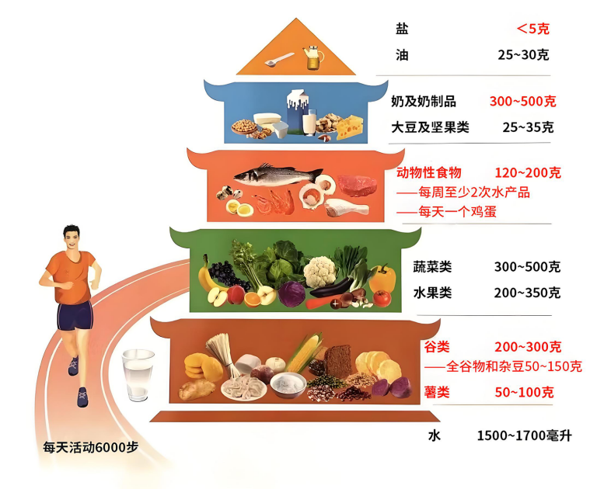
A．要均衡膳食，使摄入的各种营养成分保持适当比例
B．生长发育期的青少年应摄入比成人更多的蛋白质
C．铁、锌、碘、硒等微量元素对人体健康有不可或缺的作用
D．为了健康，不吃米饭等含“碳水化合物”的食物
13．人体中有50多种元素，含量如图。下列说法正确的是（ ）
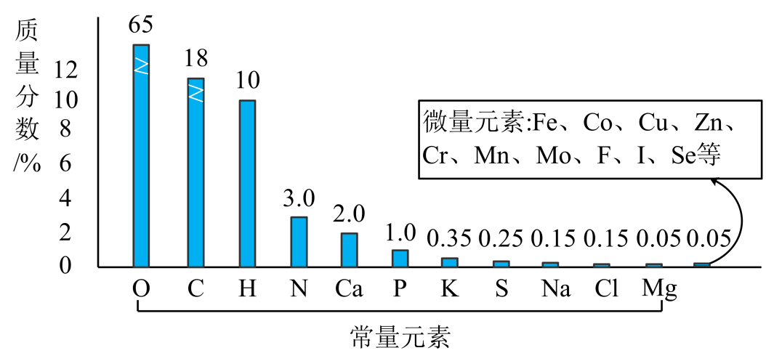
A．人体中氢元素含量约为10%
B．含量最高的金属元素是钠
C．人体中微量元素共有10种
D．缺铁会引起骨质疏松
14．分类是化学学习中常用的思维方法，下列有关物质分类正确的是
A．酸：醋酸、硫酸、硝酸 B．碱：烧碱、纯碱、氨水
C．有机物：甲烷、乙醇、一氧化碳 D．混合物：冰水混合物、合金、胆矾
阅读下列材料，完成下面小题。
在阳光下，绿色植物通过光合作用将空气中的CO₂和H₂O转化为葡萄糖（化学式为C₆H₁₂O₆），同时生成O₂。我国科学家已经在实验室实现由CO₂到淀粉［化学式为(C₆H₁₀O₅)n］的人工合成。
15．2024年中国扬州鉴真国际半程马拉松比赛设置了多个补给站。下列物质中能为运动员提供能量的是
A．NaCl B．葡萄糖 C．CO₂ D．H₂O
16．下列说法正确的是
A． H₂O和葡萄糖都属于有机化合物
B．光合作用将化学能转化为光能
C．仅用CO₂为原料可以人工合成淀粉
D．人工合成淀粉的研究有助于实现碳中和
17．（2024·广东中山·二模）小龙虾肉质鲜美，营养丰富，经常食用龙虾肉可保持神经、肌肉的兴奋性。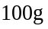小龙虾可食用部分的主要营养成分如图，下列有关说法错误的是
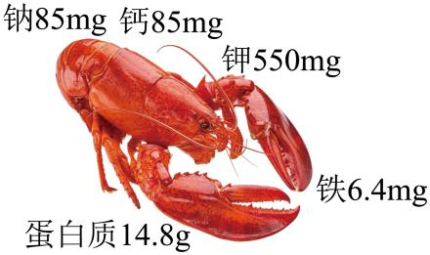
A．丰富的蛋白质，可以为生命活动提供能量
B．食用龙虾可以预防缺铁性贫血
C．食用龙虾可以预防坏血病
D．食用龙虾可保持神经肌肉的兴奋性
18．（2024·吉林长春·一模）化学与生活息息相关。下列各“剂”在生活中的应用错误的是
A．甲醛溶液可作海鲜的“防腐剂” B．活性炭可作冰箱的“除味剂”
C．小苏打可作糕点的“膨松剂” D．氢氧化铝可作胃酸过多的“中和剂”
19．（2024·广东广州·二模）碘缺乏病（简称IDD），指机体因缺乏元素碘而引起一系列疾病或危害的总称．我国推广使用加碘食盐补碘，在氯化钠中加入一定量的碘酸钾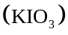。关于加碘食盐的说法不正确的是
A．食盐加碘是为了补充人体所需要的碘元素
B．加碘食盐是化合物
C．碘酸钾中碘元素是人体必需的微量元素
D．加碘食盐中至少含有5种元素
20．（2024·宁夏石嘴山·二模）如图是碳酸氢钠药片说明书的部分内容。下列说法错误的是（ ）
【药品名称】碳酸氢钠片
【成分】主要成分：碳酸氢钠
辅料：淀粉、蔗糖、硬脂酸镁【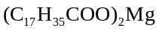】
A．碳酸氢钠俗称小苏打
B．蔗糖属于糖类物质
C．硬脂酸镁由四种元素组成
D．该药片治疗胃酸过多的原理是中和反应
二、填空与简答题：本大题共5小题，每空2分，共38分。
21．（6分）化学与人体健康有着密切联系。
（1）在“鸡蛋、西红柿、菜籽油”中，富含蛋白质的是 。
（2）为促进人体发育，合成大脑神经递质重要成分，日常饮食中应摄入足量的元素为 。
（3）“免洗消毒洗手液”的主要成分乙醇（C₂H₅OH）中共含有 种元素。
22．（8分）科学食养，助力成长。每100g菠菜、芹菜中的主要营养成分数据如下表：
营养成分 | 蛋白质 | 脂肪 | 糖类 | 维生素C | 钙 | 铁 | 磷
菠菜 | 2.4g | 0.5g | 3.1g | 39mg | 72mg | 1.8mg | 53mg
芹菜 | 2.2g | 0.3g | 1.9g | 6mg | 160mg | 8.5mg | 61mg
据上表，回答下列问题：
（1）钙、铁、磷中，属于人体微量元素的是 。
（2）经常摄入适量 ，可预防得坏血病。
（3）菠菜中蛋白质、脂肪、糖类以及 的含量更高，芹菜中 的含量约为菠菜的2倍。
23．（6分）（2024·吉林长春·三模）下表是每100g某品牌风味酸牛奶中主要营养成分数据。请回答下列问题。
营养成分 | 蛋白质 | 脂肪 | 糖类 | 钠 | 钙
质量 | 3.2g | 3.6g | 11.9g | 60mg | 80mg
（1）钙元素是人体必不可少的常量元素，青少年缺少钙元素﹐易患下列病症中的___________。
A．坏血病 B．佝偻病 C．夜盲症 D．贫血病
（2）表中主要为人体提供能量的物质有 、脂肪和蛋白质。
（3）在人体组织里，葡萄糖(C₆H₁₂O₆)在酶的催化作用下，与氧气反应的产物是 。
24．（8分）（2024·四川内江·中考真题）云南出产的桃花盐因色如桃花而得名。用300g常温盐泉卤水敞锅熬制得60g桃花盐，其中含氯化钠95%，其余为矿物质等。
（1）桃花盐的色如桃花是源于 (选填“氯化钠”或“矿物质”)。
（2）桃花盐食用后不易得甲状腺肿大症，说明其中可能含有的元素是 。
（3）常温下该盐泉卤水中NaCl的质量分数为 ，属于NaCl的 (选填“饱和”或“不饱和”)溶液。(该温度下NaCl的溶解度为36g)
25．（10分）（2024·江西鹰潭·一模）阅读下面科普短文。
谈到二氧化硫，人们可能会想到它对人体健康和环境的危害。其实在食品行业，SO₂是一种国内外允许使用的食品添加剂，通常以焦亚硫酸钠（Na₂S₂O₅，易分解成亚硫酸钠和二氧化硫）形式添加在食品中，起到护色、漂白、防腐和抗氧化的作用。
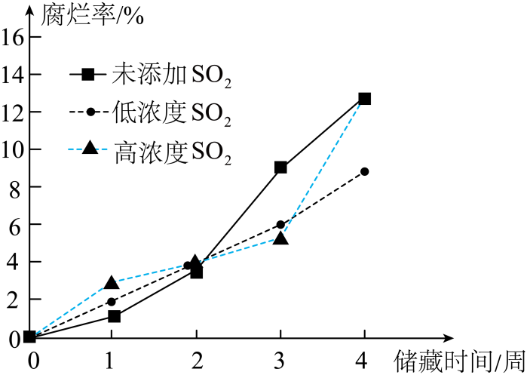
SO₂常用于葡萄酒的生产加工。SO₂作为保鲜剂，在低温环境下可有效减缓酿酒葡萄的腐烂。研究人员在4℃时，采用不同浓度的SO₂对酿酒葡萄进行预处理，经过四周的储藏，测得酿酒葡萄的腐烂率如右图所示。葡萄酒的生产过程包括葡萄除梗、榨汁和葡萄汁发酵等步骤。葡萄汁的发酵过程是在酵母的作用下将多糖转化为酒精（C₂H₅OH），此过程需添加SO₂抑制杂菌的滋生。
世界卫生组织规定，每人每天摄入的SO₂应控制在0.7mg/kg（体重）以内，否则人体会产生中毒现象。
依据文章内容回答下列问题。
（1）酒精属于 （填“无机化合物”或“有机化合物”）。
（2）葡萄汁发酵过程中添加SO₂的作用是 。
（3）由图可知，酿酒葡萄在4℃时储存一周，腐烂率最高的是______________（填序号）。
A．未添加SO₂ B．低浓度SO₂ C．高浓度SO₂
（4）一个体重为60kg的成年人，每天SO₂安全摄入量是 mg以内。
（5）写出焦亚硫酸钠（Na₂S₂O₅）分解的化学方程式 。
三、实验与探究题：本大题共1小题，每空2分，共14分。
26．（14分）食盐(主要成分为NaCl)是重要的调味品，炒菜时如果不放食盐，将食之无味。某化学兴趣小组的同学们对食盐展开了项目式探究。
项目一：鉴别工业用盐和食盐
【查阅资料】亚硝酸钠是一种工业用盐，有毒，有咸味，外形与食盐相似，水溶液呈碱性，与硝酸银溶液反应产生浅黄色沉淀。
【进行实验】
（1）同学们在某集贸市场买了一些散装盐，回到实验室后，取少量样品于烧杯中，向其中加入足量水，搅拌，使其充分溶解。
方案 | 实验操作 | 实验现象 | 实验结论
方案一 | 品尝 | 有咸味 | 样品是食盐
方案二 | 取少量溶液于试管中，滴加硝酸银溶液 | 产生白色沉淀 | 样品是食盐
方案三 | 取少量溶液于试管中，滴加酚酞溶液 |  | 样品是食盐
【实验小结】
（2）方案二中发生反应的化学方程式是 。
【反思评价】
（3）①亚硝酸钠不能代替食盐用于烹调。
②上述方案中的方案一是错误的，该方案错误的原因是 。
项目二：了解加碘食盐
【信息检索】
（4）碘是人体必需元素，因体内不能生成需从外界获取。成人缺碘会患 。
【交流讨论】
（5）加碘食盐是在食盐中加入一定量的碘酸钾，其中碘元素的化合价是 。烹调时，需等食物熟后再加入加碘食盐，由此推测碘酸钾可能具有的一种性质是 。
项目三：科学食用食盐
【交流讨论】
（6）摄入过量的食盐会使体重增加、身材走样，还可能会诱发高血压等疾病。在日常生活中，科学食用食盐的方法是 。
四、计算与分析题：本大题共1小题，共8分。
27．（8分）如图是某补钙药物包装袋上的部分说明，根据标回答下列问题。
作用：本品为维生素与矿物质类非处方药药品
规格：每片质量为2克，含维生素D，2.5微克，碳酸钙0.75g
成分：碳酸钙、维生素D₃、山梨醇、硬脂酸镁等；
用法用量：儿童：一次1片，一日一次；
成人：一次2片，一日一次。
贮藏：密封干燥处保存。
包装：每瓶60片。
（1）碳酸钙中钙元素与氧元素质量比为 ；
（2）每片药品中含有钙元素的质量分数为 ；
（3）计算完全反应元每片钙片中的碳酸钙需要消耗胃液中含有多少g HCl的盐酸（保留小数点后一位数字）。

